CERKNIŠKO JEZERO

- naravoslovni dan -

V ponedeljek, 13.12.2010 smo se z 9. razredi iz Cerknice, odpravili na ogled makete Cerkniškega jezera. Na maketi nam je vse pritoke, požiralnike, vasi in še marsikaj drugega pokazal Vekoslav Kebe. Poslušali smo oglašanje živali in šumenje vode, se pravi vse, kar se lahko sliši na Cerkniškem jezeru. Kasneje smo se preselili v drugo sobo, kjer smo si ogledali diaprojekcijo o jezeru skozi letne čase in izdelavo drevaka. Dobili smo tudi delovni list, ki smo ga morali izpolniti.

JEZERU JE – JEZERA NEJ
Cerkniško jezero/polje je najbolj znano po presihanju. Domačini temu pojavu pravijo kar ''jezeru je – jezera nej''. Je edino presihajoče jezero v Sloveniji. Njegova največja površina do sedaj meri kar več 30 km². Napolnijo ga pritoki, ki se ponavadi imenujejo po vaseh, skozi katere tečejo; Cerkniščica, Stržen, Lipsenjščica, Žerovniščica, Martinjski obrh, Grahovščica, Gorički potok, Laški studenec, Tresenec, Otoški obrh, Mrzlek in večje število manjših studencev, ki se v sušnem obdobju nekateri tudi posušijo, ob močnih nalivih pa bruhata vodo tudi Suhadolica in Vranja jama. Največ podzemne vode priteče s planot in hribovij; Javorniki, Bloška planota ter Slivnica, največ izvirov in površinskih pritokov Cerkniškega jezera pa je v vzhodnem delu. Jezero se napolni jeseni in spomladi. Pri močnem nalivu se napolni v le 24 urah, navadno pa se polni 2-3 dni. Najhitreje se napolni Zadnji kraj in tako voda tam upade nazadnje. Ob sušnih dnevih presiha tudi 3-4 tedne.
Voda iz Cerkniškega jezera odteče po požiralnikih. Največji se nahajajo na zahodnem delu jezera – ob skalnem pobočju v Jamskem zalivu (Velika in Mala Karlovica, Rakovski mostek, Svinjska jama, Kamnje in Narte), po osrednjem predelu jezera so razporejeni talni požiralniki (Rešeto, Vodonos, Bečki, Sitarica, Retje, Ponikve, Ajnce jame), v bližini Otoka pa so požiralniki, ki usahnejo nazadnje (Češljenca, Levišča).
Ob visoki vodi ima jezero tri otoke: Mala Gorica v Jamskem zalivu, Velika Gorica (Goričica) in Otok. Vasica Otok na Otoku je v času polnega jezera edina slovenska otoška vas.

TURIZEM
Poleti, ko je jezero toplo in ne poplavlja, je primerno za kopanje in plavanje. Pozimi pa je jezero zmrznjeno in je primerno za drsanje. Spomladi, ko piha prijeten vetrič, gremo lahko jadrat. Tako je jezero dejavno v vseh letnih časih. Svoj kotiček si lahko najdejo tudi ornitologi, saj na jezeru živi veliko vrst ptic. Sprehajalci se lahko sprehodijo tudi na Slivnico, 1114 m visok vrh, ki se razteza nad Cerkniškim poljem.

ŽIVALSTVO IN RASTLINSTVO
Jezero je primerno za ribolov, saj tam živijo avtohtone vrste (ščuka, klen, linj, menek, mali in veliki glavač,
potočna postrv, podust) in vrste rib prinesene od drugod (krap, rdečeperka, ostriž).
Cerkniško jezero leži na eni od najpomembnejših selitvenih poti ptic selivk v tem delu Evrope. Na jezeru srečamo preko celega leta okrog 200 vrst ptic in kar 85 jih gnezdi v jezeru ali ob njem. Med temi je tudi kosec, ki je svetovno ogrožena vrsta; na jezeru jih domuje še kakih 70 parov. V jezeru ima edino gnezdišče v Sloveniji rjavovrati ponirek, tam gnezdi tudi rdečenogi martinc, ki ima gnezdišče samo še na ljubljanskem barju. V jezeru se hranita tudi orel belorepec, in planinski orel.
Rastline na Cerkniškem jezeru delimo na: kukavičnice, narcisovke, lokvanjevke, perunikovke, mlečkovke, zlatičevke, mrzličevke, sviščevke in rosikovke.

OGROŽENE VRSTE
ŽIVALSTVO: volk, ris, rjavi medved,bela štorklja, čopasti ponirek, kosec, navadna in zelena krastača, zelena rega, krap, mali podkovnjak, ščuka, cekinček ...
RASTLINSTVO: vodna zlatica, prava potočarka, navadni sovec, beli lokvanj, poletni veliki zvonček, srednja rosika ...

ZGODOVINA
Anglež Brown je obiskal jezero in svoje ugotovitve zapisal leta 1669 v Philosophical Transaction v Londonu. Valvasor z njegovimi zapisi ni bil zadovoljen. Ni se strinjal tudi z zapisom svojega predhodnika in mentorja Schoenlebna. Za prvega raziskovalca Cerkniškega jezera pa štejemo kar Janeza Vajkarda Valvasorja, saj je jezero zelo podrobno (podrobnejše od svojih predhodnikov) opisal v svoji knjigi Slava Vojvodine Kranjske.
Med prvimi raziskovalci Cerkniškega jezero so seveda tudi domača imena. Vrhničan Ivan Michler in Logatčan Josip Cerk, pa župnik iz Planine Anton Urbas, Gregor Kehe in seveda priseljeni Čeh Viljam Putcih.
Cerkniško jezero ima pestro zgodovino - sedanje stanje vodotokov ter presihanje jezera ni naravno stanje, temveč posledica človekovih posegov za osuševanje jezera ter za zadrževanje vode v njem.

V 19. stoletju je bilo Cerkniško jezero še vedno zanimivo za raziskovanje in opazovanje. Takrat so bili pomembni raziskovalci Kebe, Žirovnik, Kobalj in Kunaver. Bili so raziskovalci določenih strok - vsak je opazoval svoje področje (geologija, morfologija, hidrologija,...) Pomembnejši so tudi Gavazzi, Hočevar, Leohenberg, Breznik, Jenko, Vicentini.

JEZERO: 4 LETNI ČASI

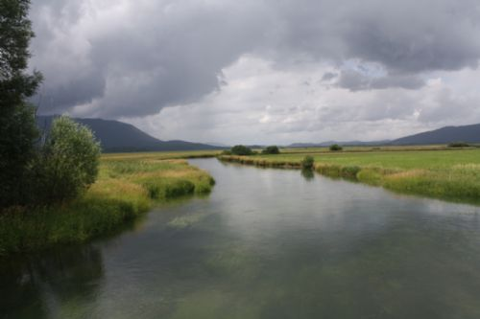
pomlad

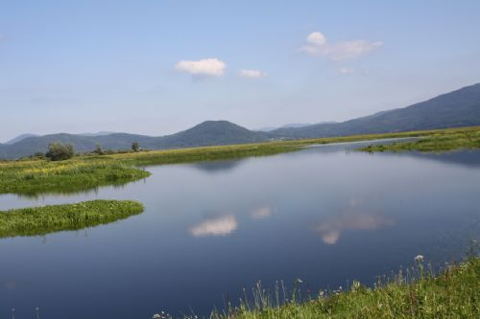
poletje

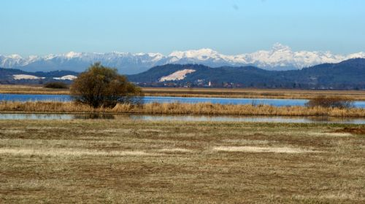
jesen

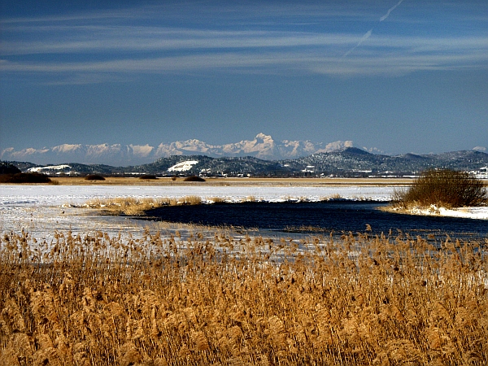
zima

